

PROGRAMA DE FORMAÇÃO CONTÍNUA EM MATEMÁTICA

***PARA PROFESSORES DOS 1.º E 2.º CICLOS***

**Ano lectivo 2008/09**

**Tarefa: Arrumando folhas**

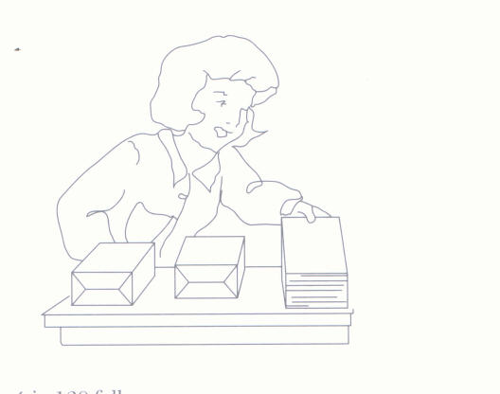A professora Acácia tem no seu armário 128 folhas de papel e pretende fazer grupos de 30 folhas. Quantos grupos pode ela fazer? Explica o teu raciocínio.

Quantos grupos consegue ela fazer para ter conjuntos de 10 folhas? E de 20 folhas?